折り紙ポンポン蒸気船を作ろう
私立新田高等学校 加藤 隆弘

● どんな工作なの？
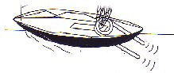
昔懐かしいポンポン蒸気船を作ります。船体は、アルミシ－トを折り紙のように折り、和船の形に仕上げ、エンジンは、アルミ管を加工し
たものを搭載します。この船は、燃料のロウソク
の火を熱源として、蒸気の力で水面を走ります。
- 工作のしかたとコツ
- 船体
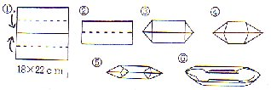
船体の材料は、台所の壁紙アルミシ－ト（ 18×22ｃｍ ）などが折り易く、耐熱的・耐水的に良好です。このアルミシ－ト
の折り紙で、和船を折り上げます。
最終段階で、そっくり裏返してア
ルミ面を外側に出すとき、破らな
いように注意をします。
- エンジン部
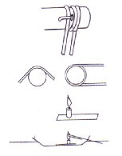
エンジンは、アルミ管（3ｍｍ径、長さ25ｃｍぐらい）を、木製の円柱形のもの（約2.5
ｃｍ径）にクギを付けた冶具を案内にして、折れないようにゆ
っくり力を加え、コイル状に３回巻いて作ります。
③ 燃料装置
燃料は、ロウソクの火を使用します。押しピンでロウソク
立てを作り、ロウソクを適当な長さに切断して立てます。
- エンジンの取り付け
エンジンは、船体後部にセットします。水面から少し上部
にエンジンをさし込み、先端が水面下になるようにします。
- 走行実習
・タレビンなどで、エンジンの管口から水を注入します。 ・船を水に浮かせます。
・ロウソクにマッチで火をつけ、エンジン部を過熱します。 ・しばらくすると、波紋が立ち船が前進し始めます。 ・アルミ管を水に入れる角度・深さに注意します。 ・走行が止まったとき、エンジン部に水を少し落して冷やすと、再走行することが多いです。
- 気をつけよう
エンジン部は、高温になっているので、手などを触れて火傷をしないように注意します。
- もっとくわしく知るために
船体をアルミシ－トの折り紙で和船の形に製作するのは、筆者の工夫した点です。
戸田 盛和 おもちゃセミナ－叙情性と科学性の招待 日本評論社 ６８Ｐ

